第４章 プログラミングとシミュレーション
19 アルゴリズムとプログラミング
POINT
1.アルゴリズムとプログラミング  （^{①} ）…問題を解決するための方法や手順。  （^{②} ）…コンピュータに指示する処理手順を言語を用いて表したもの。  （^{③} ）…（②）を作成すること。  2.処理手順の視覚化  （②）の制御の流れに着目して視覚的に表現した図。  （^{④} ）  （^{⑤} ）  （^{⑥} ）…処理において，ある状態から別の状態に変化すること。  （^{⑦} ）…（⑥）を表形式にしたもの。  （^{⑧} ）…（⑥）を図として表現したもの。  3.プログラミング言語  （^{⑨} ）…動作手順などを指示するために用いられる人工的に構成された言語体系。  例（^{⑩} ）…統計やAIなどさまざまな分野で利用されている。 | 4.プログラムの処理の流れ  多くのプログラムは，値の（^{⑪} ）があって，その値を使った（^{⑫} ）を行い，結果を（^{⑬} ）する処理の流れで構成される。  5.プログラミングの工程  （^{⑭} ）…プログラミングにおいて，正しい結果が得られない原因。  （^{⑮} ）…（⑭）を取り除く作業。  （^{⑯} ）…文法上の間違いにより生じるエラー。  （^{⑰} ）…プログラムの実行中の誤りが原因で途中で止まるエラー。  （^{⑱} ）…実行が途中で止まることはないが，正しい結果が得られないエラー。  《プログラミングの工程》  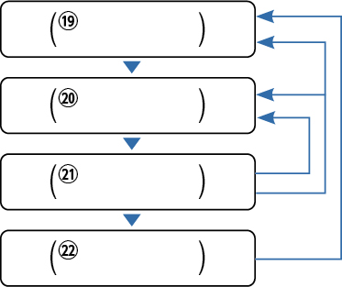

１ アルゴリズムとプログラミング 次の表のフローチャートで用いられる記号の内容を選択肢から選び，答えなさい。

名称 | 記号 | 内容
端子 |  | ⑴
処理 | 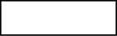 | ⑵
判断 |  | ⑶
ループ端 |  | ⑷
 |  | ⑸
線 | 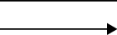 | ⑹
選択肢
ア．演算などを行う
イ．処理の流れ
ウ．繰り返しの終了
エ．データの入出力
オ．繰り返しの開始
カ．条件による分岐
キ．開始と終了

２ アルゴリズムとフローチャート 洗濯物を洗濯表示に従って仕分けして洗濯機に入れ，洗濯を開始するまでのアルゴリズムをフローチャートに表す。このとき，⑴〜⑹には，選択肢から当てはまるものを記号で選びなさい。また，A，BにはYesまたはNoのうち当てはまるものを答えなさい。
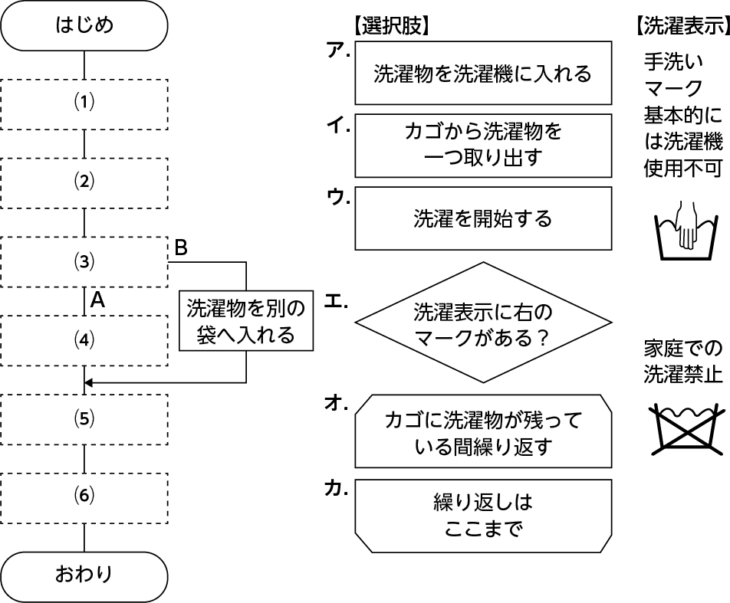

３ さまざまなエラー 次の⑴～⑶のエラーについて，エラーに対する修正方法を選択肢から選びなさい。
⑴ 構文エラー
⑵ 実行時エラー
⑶ 論理エラー

《選択肢》 ………………………………………………………………………
ア．正しい結果が得られない理由を考えて，正しく結果が得られるように修正する。
イ．スペルや演算子などについて，プログラミング言語の文法上のミスを修正する。
ウ．割り算で0で割るなどの計算ができない値になっていないか調べて，計算できないときには計算しないようにする。

POINT解答
①アルゴリズム ②プログラム ③プログラミング ④フローチャート ⑤アクティビティ図（④と⑤は順不同） ⑥状態遷移 ⑦状態遷移表 ⑧状態遷移図 ⑨プログラミング言語 ⑩Python ⑪入力 ⑫計算（演算） ⑬出力 ⑭バグ ⑮デバッグ ⑯構文エラー ⑰実行時エラー ⑱論理エラー ⑲設計 ⑳記述 ㉑実行 ㉒試験

第４章 プログラミングとシミュレーション
20 プログラミングの基本⑴
POINT
1.プログラミングの準備  Pythonの実行環境の準備をする。  拡張子はpy，文字コードはUTF-8で作成。  2.プログラム作成上の基本ルール  ・原則，半角英数字で記述する。  ・文の終わりで改行する。  ・文字列は半角の「'」または「"」どうしで囲む。  ・if，else，for，whileなどの後に「:」を記述して改行し，その後の処理は半角スペース4文字分の字下げを行う。  3.演算子  （^{①} ）…計算の種類を指定するための記号。  （^{①}）の間には優先順位がある。 | 4.変数  （^{②} ）…式の中で参照できるように値に付けた名前。  （^{③} ）…値に名前を付ける構文。  5.プログラムの基本構造  （^{④} ）…上から下へ記述された順に処理を実行する構造。  （^{⑤} ）…条件が真の場合と偽の場合に分けて処理を実行する構造。  （^{⑥} ）…類似した処理を繰り返す構造。

１ プログラムの基本構造 順次構造，分岐構造，反復構造について，フローチャートとプログラムの記述方法を選択肢から最も適切なものを選んで答えなさい。
【フローチャート】
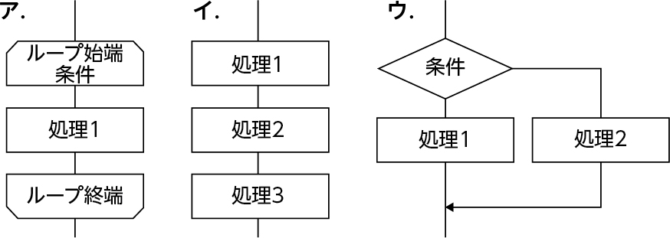
【プログラムの記述方法】
a． | if 条件: |  | b． | 処理1
 | 処理1 |  |  | 処理2
 | else: |  |  | 処理3
 | 処理2
c． | for 変数 in range(値1, 値2, 増減値):
 |  | 処理1

２ 演算子と変数 次の⑴～⑵のプログラムを実行したときに表示される値を答えなさい。
⑴ | a = 5 | ⑵ | a = 10
 | b = a * 2 |  | b = 3
 | print(b) |  | c = a % b
 |  |  | print(c)

ヒント
a % bは，aをbで割ったときの余りを求める演算である。

３ 選択構造のプログラム 次のプログラムは，変数nenreiの値によって表で示されたある施設の料金区分を表示するものである。プログラム中の空欄に当てはまるものを答えなさい。
変数nenreiの値 | 区分
12以上 | おとな
6以上12未満 | こども
1以上6未満 | 幼児
1未満 | 乳児

nenrei = 6
if ア :
print(‘おとな')
elif イ :
print('こども')
ウ nenrei >= 1:
print('幼児')
エ :
print('乳児')

ヒント
「elif」はこの文よりも前のifの条件が偽であるときに，さらに別の条件によって処理を分岐させるときに用いる。

４ 反復構造 5から1までの順に表示するプログラムになるように空欄をうめなさい。
i = ア
while i イ 0:
print(i)
i = ウ

５ 反復構造のプログラム 次のプログラムは，九九の七の段を表示して，七の段の値をすべて足し合わせたときの和を求めるものである。プログラム中の空欄に当てはまるものを答えなさい。
dan = 7
wa = 0
for i in range( ア , イ , 1):
atai = ウ
wa = エ
print(atai)
print(wa)

POINT解答
①演算子 ②変数 ③代入文（変数定義） ④順次構造 ⑤分岐構造（選択構造） ⑥反復構造（繰り返し構造）

第４章 プログラミングとシミュレーション
20 プログラミングの基本⑵
POINT
6.配列  （^{①} ）…複数の値を一つの名前によって管理する仕組み。  （^{②} ）…（①）の中のそれぞれの値。添字…（①）の中の（②）に振られた番号。  （^{③} ）…（②）を一つの添字で指定する配列。a[i]のように要素を指定する。  （^{④} ）…（②）を二つの添字で指定する配列。a[i][j]のように要素を指定する。  7.配列の作成  一次元の配列方法  ・要素を「，」（カンマ）で区切る方法  a = [3, 63, 27] | ・空の配列（[ ]）を作成し，appendを使って配列の末尾へ要素を追加する方法  a = [ ]  a.append(3)  a.append(63)  a.append(27)  二次元配列の作成方法  a = [  [0, 2, 4],  [1, 3, 5],  [7, 9, 8]  ]  または  a = [[0, 2, 4],[1, 3, 5],[7, 9, 8]]

１ 一次元配列 次のア〜ウのプログラムを実行したときに表示される値を答えなさい。
ア． | a = [ ] | イ． | a = [5, 17, 22]
 | a.append(17) |  | print(a[2])
 | a.append(43)
 | print(a[0])
ウ． | a = [32, 11, 26]
 | a[1] = a[1] + 10
 | print(a[1])

２ 一次元配列 次のプログラムの配列yamaには山の名前，配列hyoukouには山の標高が格納されている。プログラムを実行したときに，配列に格納されているすべての山について「富士山 3776 m」のように表示するように，プログラム中の空欄に当てはまるものを答えなさい。

yama = [' 富士山', ' 北岳', ' 奥穂高岳', ' 間ノ岳', ' 槍ヶ岳']
hyoukou = [3776, 3193, 3190, 3190, 3180]
for i in range( ア , イ , 1):
print( ウ , エ , 'm')

３ 一次元配列 次のプログラムの配列riyoushaには，ある施設の5日間の利用者数が格納されている。プログラムを実行したときに，5日間で最も利用者が多い日の人数を表示するように，プログラム中の空欄に当てはまるものを答えなさい。

riyousha = [783, 832, 456, 993, 787]
max_riyousha = 0
nissu = ア (riyousha)
for i in range(0, nissu, 1):
if イ < ウ :
max_riyousha = エ
print(' 最も利用者が多い日の人数は', max_riyousha, ' 人')

４ 二次元配列 次のプログラムはゲームの地図を表示するプログラムである。図のように表示されるようにプログラム中の空欄に当てはまるものを答えなさい。
▲ ▲ ▲ ～
▲ □ □ ～
□ □ ～ ～

map = [
[ '▲', '▲', '▲', '～'],
[ '▲', '□', '□', '～'],
[ '□', '□', '～', '～']
]
for i in range(0, ア , 1):
for j in range(0, イ , 1):
print( ウ , end='')
print('')

５ 配列への数値の複数入力 整数である数値を半角の「，」で区切りながらキーボードから複数入力したとき，その数値の最大値を表示するプログラムを作成する。このとき，プログラム中の空欄に当てはまるものを答えなさい。

b = ア (' 数値の複数入力')
a = b. イ (',')
max_val = int(a[0])
for i in range(1, ウ , 1):
if エ < int(a[i]):
オ
print(' 最大値は', max_val)

POINT解答
①配列（リスト） ②要素 ③一次元配列 ④二次元配列

第４章 プログラミングとシミュレーション
21 関数
POINT
1.関数  （^{①} ）…定められた一連の処理を定義し，それを呼び出すと一連の処理が実行される仕組み。  （^{②} ）…プログラミング言語にあらかじめ用意された（①）。  （^{③} ）…ユーザが作成する（①）。  2.関数の役割  ・プログラムを機能ごとに分割できる  ・大きなプログラムの見通しがよくなる  ・プログラムの保守性を高める  ・プログラムの効率を上げる  3.関数の定義と呼び出す方法  （^{④} ）…（①）に引き渡す値。 | （^{⑤} ）…呼び出す側の（④）。  （^{⑥} ）…呼び出される側の（④）。  （^{⑦} ）…（①）内で処理した結果を呼び出す側に戻す値。  4.変数の有効範囲  （^{⑧} ）…プログラム全体が有効範囲の変数。  （^{⑨} ）…（①）の内側のみ有効範囲の変数。  5.値渡しと参照渡し  （^{⑩} ）…（⑤）から（⑥）へ値を複製して渡す渡し方。  （^{⑪} ）…（⑤）と（⑥）で値を共有するような渡し方。

１ 関数 次のプログラムにおいて，関数areaは長方形の面積を求めるものである。プログラム中の空欄に当てはまるものを答えなさい。また，①，②の行が実行されたときに表示される値を答えなさい。
def area( tate, yoko ):
s = ア
イ s
a = area( 5, 3 )
b = area( 7, 4 )
print(a) # ①
print(b) # ②

２ 関数 次のプログラムにおいて，関数greetingの仮引数hourに，実引数として時（0〜23）を与える。関数greetingは下の表の条件で表示する。また，関数greetingを戻り値なしの関数として定義するとき，プログラム中の空欄に当てはまるものを答えなさい。

def greeting( hour )：
if hour ア 11:
print('おはよう')
elif hour イ 18:
print('こんにちは')
ウ :
print('こんばんは')
仮引数の値 | 表示
11未満 | おはよう
11以上18未満 | こんにちは
18以上 | こんばんは

３ 関数 次の正方形を描画する関数boxのプログラムを，縦横の■の個数を引数として定義する。このとき，プログラム中の空欄に当てはまるものを答えなさい。
表示
■ ■ ■
■ ■ ■
■ ■ ■
def box(n):
for i in range(0, ア , 1):
for j in range(0, イ , 1):
print( ウ , end='')
エ
box(3)

ヒント
■を入力するには，「しかく」と入力して変換する。

４ 変数の有効範囲 次のプログラムの下線部①～③で表示される数値を答えなさい。

def test(x):
print(x) # ①
x = 6
print(x) # ②
x = 2
test(4)
print(x) # ③

ヒント
①は仮引数，②は仮引数の値を変えているがローカル変数となっている。③はグローバル変数を表示する。

５ 値の入れ替え 次のプログラムは，二つの変数a，bの値を入れ替えるものである。③～⑤の行が実行されたときに，三つの変数a，b，tmpの値を下の表にうめなさい。
① a = 25
② b = 49
③ tmp = a
④ a = b
⑤ b = tmp

行 | aの値 | bの値 | tmpの値
③行目 | ア | イ | ウ
④行目 | エ | オ | カ
⑤行目 | キ | ク | ケ

POINT解答
①関数 ②組み込み関数 ③ユーザ定義関数 ④引数 ⑤実引数 ⑥仮引数 ⑦戻り値（返り値）
⑧グローバル変数 ⑨ローカル変数 ⑩値渡し ⑪参照渡し

第４章 プログラミングとシミュレーション
22 探索のアルゴリズム
POINT
1.線形探索  （^{①} ）…配列などから目的の値を見つけること。  （^{②} ）…端から順に一つずつ値を調べることにより目的の値を探し出すアルゴリズム。  2.二分探索  （^{③} ）…探索範囲を半分に狭めることを繰り返して目的の値を探し出すアルゴリズム。 | 3.探索での計算量の比較  （^{④} ）…処理を実行する大まかな回数。  最大計算回数がnに比例する場合，O（n）と表す。  線形探索の計算量…（^{⑤} ）  二分探索の計算量…（^{⑥} ）

１ 線形探索 次の線形探索で探索値を探し，最初に見つかった場所を表示するプログラムの空欄をうめなさい。
a = [16, 23, 31, 48, 52, 65, 79, 84, 97]
n = len(a)
print(' 番号 データ')
for i in range(0, n, 1):
print(i, ' ', a[i])
print('')
s = int(input(' 探索値の入力 ')) # ①
for i in ア (0, n, 1):
if イ == s: # ②
print(s, ' は', i, ' に存在')
Break

２ 線形探索 １のプログラムにおいて，①の行が実行されたときに探索値として「65」を入力した。このとき「65」が見つかるまでの変数iおよびa[i]の値を下の表にうめなさい。また，「65」が見つかった後のiの値，a[i]の値には「－」を記入しなさい。
iの値 | a[i]の値
0 | 16
ア | イ
ウ | エ
オ | カ
キ | ク
ケ | コ
サ | シ

３ 二分探索 次の二分探索を行うプログラム中の空欄をうめなさい。

a = [16, 23, 31, 48, 52, 65, 79, 84, 97]
n = len(a)
print(' 番号 データ')
for i in range(0, n, 1):
print(i, ' ', a[i])
s = int(input(' 探索値の入力')) # ①
i = 0
j = ア
イ i <= j:
m = int( ウ )
if エ == s: # ③
print(s, ' は', m, ' に存在')
Break
if a[m] > s:
オ
else:
カ

４ 二分探索 ３のプログラムにおいて，①の行が実行されたときに探索値として「65」を入力した。このとき「65」が見つかるまでの変数i, j, mおよびa[m]の値を下の表にうめなさい。また，「65」が見つかったあとの値には「－」を記入しなさい。

iの値 | jの値 | mの値 | a[m]の値
0 | 8 | 4 | 52
ア | イ | ウ | エ
オ | カ | キ | ク
ケ | コ | サ | シ

５ 計算量 １のプログラムと３のプログラムにおいて，「16」，「52」，「97」，「51」を探索するとき，プログラム中の１の②，２の③の行は何回実行されるかを調べ，表の空欄をうめなさい。

探索する値 | １の値 | ３の値
16 | ア | イ
52 | ウ | エ
97 | オ | カ
51 | キ | ク

POINT解答
①探索 ②線形探索 ③二分探索 ④計算量 ⑤O(n) ⑥O(log₂n)

第４章 プログラミングとシミュレーション
23 整列のアルゴリズム
POINT
1.バブルソートによる整列  （^{①} ）…隣り合うデータの大小を比較し交換を行う方法。 | 2.選択ソートによる整列  （^{②} ）…要素の中から最小（または最大）のものを見つけ出すことを繰り返す方法。

１ バブルソートによる整列 バブルソートにより[16,49,36,25]を昇順（小さい順）に整列する手順を下の表を用いて調べる。このとき，㋐～㋧に当てはまる数値を答えなさい。

a[0] | a[1] | a[2] | a[3] | 処理 | i | j | a[j] | a[j+1]
16 | 49 | 36 | 25 | a[2] とa[3] を比較 | 0 | 2 | 36 | 25
16 | 49 | 25 | 36 | a[1] とa[2] を比較 |  | 1 | 49 | 25
㋐ | ㋑ | ㋒ | ㋓ | a[0] とa[1] を比較 |  | 0
㋔ | ㋕ | ㋖ | ㋗ | a[0] が確定
㋘ | ㋙ | ㋚ | ㋛ | a[2] とa[3] を比較 | 1 | 2
㋜ | ㋝ | ㋞ | ㋟ | a[1] とa[2] を比較 |  | 1
㋠ | ㋡ | ㋢ | ㋣ | a[1] が確定
㋤ | ㋥ | ㋦ | ㋧ | a[2] とa[3] を比較 | 2 | 2
16 | 25 | 36 | 49 | a[2] とa[3] が確定

２ 選択ソートによる整列 選択ソートにより[16,49,36,25]を昇順（小さい順）に整列する手順を下の表を用いて調べる。このとき，㋐～㋧に当てはまる数値を答えなさい。

a[0] | a[1] | a[2] | a[3] | 処理 | i | j | a[i] | a[j]
16 | 49 | 36 | 25 | a[0] とa[1] を比較 | 0 | 1 | 16 | 49
16 | 49 | 36 | 25 | a[0] とa[2] を比較 |  | 2 | 16 | 36
㋐ | ㋑ | ㋒ | ㋓ | a[0] とa[3] を比較 |  | 3
㋔ | ㋕ | ㋖ | ㋗ | a[0] が確定
㋘ | ㋙ | ㋚ | ㋛ | a[1] とa[2] を比較 | 1 | 2
㋜ | ㋝ | ㋞ | ㋟ | a[1] とa[3] を比較 |  | 3
㋠ | ㋡ | ㋢ | ㋣ | a[1] が確定
㋤ | ㋥ | ㋦ | ㋧ | a[2] とa[3] を比較 | 2 | 3
16 | 25 | 36 | 49 | a[2] とa[3] が確定

３ バブルソートによる整列 バブルソートで降順に整列するプログラムを次のように作成する。プログラム中の空欄に当てはまるものを答えなさい。

a = [16, 49, 36, 25]
n = len(a)
for i in range(0, ア , 1):
for j in range(n-2, イ , ウ ):
if a[j] < エ :
tmp = a[j]
a[j] = オ
a[j+1] = カ
print(' 整列後')
print(' 番号 データ')
for i in range(0, n, 1):
print(i, ' ', a[i])
print(' 整列は終了しました')

４ 選択ソートによる整列 選択ソートで降順に整列するプログラムを次のように作成する。プログラム中の空欄に当てはまるものを答えなさい。

a = [16, 49, 36, 25]
n = len(a)
for i in range(0, ア , 1):
for j in range(i + 1, イ , ウ ):
if a[i] < エ :
tmp = a[i]
a[i] = オ
a[j] = カ
print(' 整列後')
print(' 番号 データ')
for i in range(0, n, 1):
print(i, ' ', a[i])
print(' 整列は終了しました')

POINT解答
①バブルソート ②選択ソート

第４章 プログラミングとシミュレーション
24 モデル化とシミュレーション
POINT
1.モデル化とシミュレーション  （^{①} ）…問題を単純化・抽象化したもの。  （^{②} ）…（①）を作ること。  （^{③} ）…問題解決の結果を予測するために同様の条件で模擬動作させてみること。  2.モデルの分類  表現形式による分類  （^{④} ）モデル…実物を模したもの。  （^{⑤} ）モデル…対象の構造を図で表したもの。  （^{⑥} ）モデル…現象を数学的に表現したもの。  対象の特性による分類  （^{⑦} ）モデル…時間の経過を考える必要がないもの。  （^{⑧} ）モデル…時間の経過とともに変化するもの。 | 偶然的な要素による分類  （^{⑨} ）モデル…偶然的な要素がないもの。  （^{⑩} ）モデル…偶然的な要素によって決まるもの。  3.モデル化の手順  手順1 （②）の（^{⑪} ）を明確にする  手順2 （①）の（^{⑫} ）を決定する  手順3 （①）として（^{⑬} ）する  4.コンピュータによるシミュレーション  （^{⑭} ）…シミュレーションの条件などを表す変数。  5.表計算ソフトウェアの利用  （^{⑮} ）参照…コピーしたときにセルの位置が自動的に変更される参照。  （^{⑯} ）参照…コピーしたときに同じ行や列を参照。

１ モデル化とシミュレーション 次の文の空欄に適切な語句を，語群から選んで，ア～コの記号で答えなさい。
問題の本質的な部分だけを残して問題を単純化・抽象化したものを（① ）といい，（①）を作ることを（② ）という。また，問題解決の結果を予測するために同様の条件で模擬動作させてみることを（③ ）という。
（①）を表現形式で分類すると，実際の形を表現する（④ ）（①），対象の構造を図で表した（⑤ ）（①），現象を数学的に表現した（⑥ ）（①）がある。また，対象の特性で分類すると，時間の経過を考える必要のない現象が対象の（⑦ ）（①）と，時間の経過とともに変化する現象が対象の（⑧ ）（①）がある。また（①）には，偶然的な要素がない（⑨ ）（①）と，偶然的な要素によって決まる（⑩ ）（①）がある。
《語群》 …………………………………………………………………………
ア．確定的 イ．物理 ウ．動的 エ．モデル オ．モデル化
カ．確率的 キ．静的 ク．数式 ケ．図的 コ．シミュレーション

２ 静的モデルのシミュレーション 6.00％の食塩水100gに水を加えたときにできる食塩水の濃度をシミュレーションしたい。次の問いに答えなさい。
⑴ 食塩水に含まれる食塩の質量を求めなさい。
⑵ 次の表の空欄に当てはまる値を求めなさい。
加えた水の  質量[g] | 食塩水の質量[g] | 濃度[%]
0 | 100 | 6.00
50 | ア | イ
100 | ウ | エ
150 | オ | カ

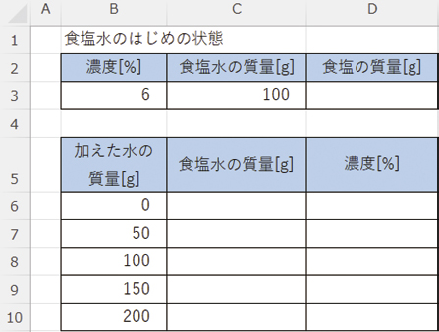
⑶ 水を加えたときにできる食塩水の濃度を，表計算ソフトウェアでシミュレーションをしたい。セルD3，C6，D6に入る式を書きなさい。ただし，セルC7～C10にはセルC6の式を，セルD7～D10にはセルD6の式をコピーする。

３ 動的モデルのシミュレーション 空の容器に流入速度を2.0L/分で水を入れる。次の問いに答えなさい。
⑴ 「流入速度」，「時間間隔」，「流入した水量」，「変化前の水量」，「変化後の水量」を要素とするとき，「流入した水量」と「変化後の水量」を数式モデルで表しなさい。
⑵ 0.5分ごとの水量をシミュレーションする。下の表を完成しなさい。
経過時間[分] | 水量［L］
0.0 | 0
0.5 | ア
1.0 | イ
1.5 | ウ
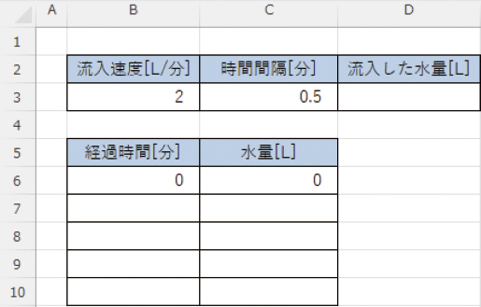
⑶ 水量を，表計算ソフトウェアでシミュレーションをしたい。セルD3，B7，C7に入る式を書きなさい。ただし，セルB8～B10にはセルB7の式を，セルC8～C10にはセルC7の式をコピーする。

POINT解答
①モデル ②モデル化 ③シミュレーション ④物理 ⑤図的 ⑥数式 ⑦静的 ⑧動的 ⑨確定的
⑩確率的 ⑪目的 ⑫構造 ⑬表現 ⑭パラメータ ⑮相対 ⑯絶対

第４章 プログラミングとシミュレーション
25 確定的モデルのシミュレーション
POINT
1.速度が変化するモデルのシミュレーション  時間で区切り，その時間間隔の間は速度が変化しないと仮定してモデル化すると，比較的簡単にモデルを得ることができる。 | ただし，誤差と計算回数を考慮して時間間隔を決める必要がある。

１ 速度が変化するモデルのシミュレーション 下にコックが付いた容器に水が入っている。コックを開いて水を流出させたときの水量と水の高さの変化を調べる。このとき，次の問いに答えなさい。
⑴モデル化するにあたり要素を検討したところ，「変化前の水量」，「底面積」，「変化前の水の高さ」，「比例定数」，「流出速度」，「時間間隔」，「流出した水量」，「変化後の水量」があることがわかった。これらの要素に対して数式モデルを作成する。「変化前の水の高さ」を「変化前の水量」と「底面積」を用いて表しなさい。同様に，「流出した水量」を「流出速度」と「時間間隔」で，「変化後の水量」を「変化前の水量」と「流出した水量」を用いて表しなさい。
⑵プールの底面積を200㎡，最初の水量を1000㎥，最初の流出速度を10㎥/分としてプールの水を抜くとき，1分ごとの水の高さをシミュレーションする。下の表の空欄ア～オをうめなさい。ただし，「流出速度」は「水の高さ」hに比例し，流出速度vの数式モデルは比例定数を2としてv＝2hと表されるものとする。値は小数第3位を四捨五入して小数第2位まで求めよ。
⑶水量を，表計算ソフトウェアでシミュレーションをしたい。セルD7，E7，F7，C8に入る式を書きなさい。ただし，セルD8以下にはセルD7の式を，セルE8以下にはセルE7の式を，セルF8以下にはセルF7の式を，セルC9以下にはセルC8の式をコピーする。
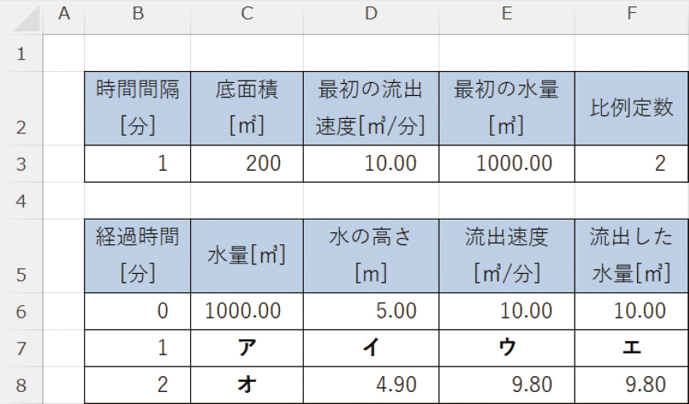

２ 利息額のシミュレーション 元利継続の預金は更新時に前回の預入額（元金）と利息額の合計が次回の預入額になる。半年間隔で更新される半年複利で，年利2.0％の預金に半年ごとに100,000円ずつ預けた場合に預金総額がいくらになるかシミュレーションを行う。次の問いに答えなさい。
⑴半年（0.5年）ごとの利息額と100,000円を預けた後の預入額を求める。下の表の空欄に当てはまる数値を答えなさい。ただし，１円に満たない金額は小数第1位を四捨五入して整数で求めるものとする。
年数［年］ | 利息額［円］ | 預入額［円］
0.0 |  | 100,000
0.5 | 1,000 | 201,000
1.0 | ア | イ
1.5 | ウ | エ
2.0 | オ | カ

⑵モデル化するにあたり要素を検討したところ，「年利」，「１回の預入額」，「預入期間」，「利息額」，「（半年前の）預入額」，「（100,000円を預けた後の）預入額」があることがわかった。これらの要素に対して数式モデルを作成する。「利息額」を「年利」，「預入期間」，「（半年前の）預入額」を用いて表しなさい。同様に，「（100,000円を預けた後の）預入額」を「（半年前の）預入額」，「利息額」，「１回の預入額」を用いて表しなさい。

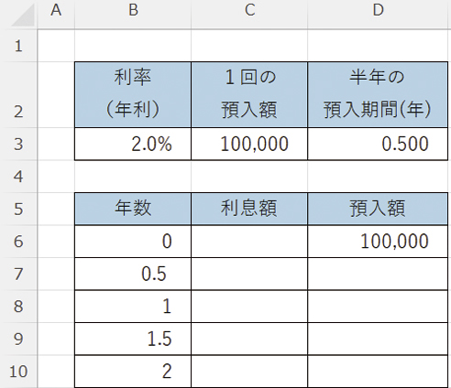
⑶利息額と預入額の変化を，表計算ソフトウェアでシミュレーションをしたい。セルC7，D7に入る式を書きなさい。ただし，セルC8以下にはセルC7の式を，セルD8以下にはセルD7の式をコピーする。

⑷⑶のシミュレーションを，利率（年利）が0.1％であった場合のシミュレーションに変更したい。このときに変更するセルの番地と，そのセルに入力する値を答えなさい。

⑸⑶のシミュレーションを，１回の預入額を120,000円とした場合のシミュレーションに変更したい。このときに変更するセルの番地と，そのセルに入力する値を答えなさい。

第４章 プログラミングとシミュレーション
26 確率的モデルのシミュレーション
POINT
1.確率的モデルのシミュレーション  （^{①} ）…一定の範囲内で不規則かつ等確率で現れる数字の列。  （^{②} ）…（①）を用いて確率的モデルのシミュレーションを行って問題を解決する手法。  2.確率的モデルを用いた近似値の計算  乱数を用いて点の座標を求め，二つの領域の（^{③} ）を用いることにより，面積を近似的に求めることができる。 | 3.等確率でない確率的モデル  確率を示した表を作り，それを参照することでシミュレーションを行うことができる。  4.待ち行列のシミュレーション  （^{④} ）…客がサービスを受ける順番を待つ行列。客が到着する時間間隔とそれぞれの客に対するサービスにかかる時間が大きな要素となる。

１ 確率的モデルのシミュレーション ＡさんとＢさんがそれぞれサイコロを振り，出た目が大きい方を勝ちとする。同じ目が出た場合には引き分けとする。この勝負を10回繰り返し，Ａさんが勝った回数，Ｂさんが勝った回数，引き分けの回数を調べたい。このとき，次の問いに答えなさい。
⑴Ａさんが１回目に振ったサイコロの目を関数で表すとき，セルC4に入れる式を答えなさい。その後，この式をセルC5～C13およびセルD4～D13にコピーする。
⑵Ａさんが勝った回数，Ｂさんが勝った回数，引き分けの回数を求める式をそれぞれセルE4，F4，G4に入れる。それぞれに入る式を答えなさい。ただし，セルE5～E13にはセルE4の式を，セルF5～F13にはセルF4の式を，セルG5～G13にはセルG4の式をコピーする。
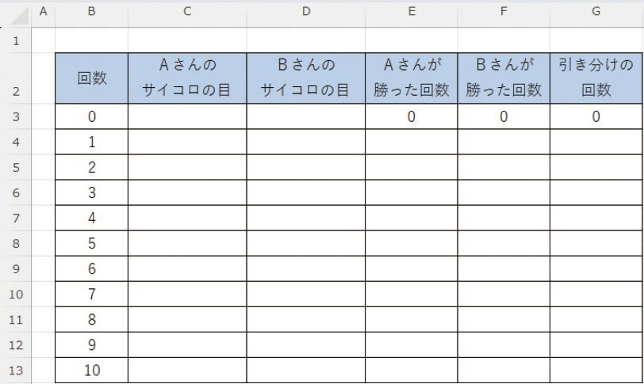

２ 待ち行列のシミュレーション 地域のイベントで食品を扱う模擬店を行うことになった。前の年の記録を調べると，前のお客さんが到着してから次のお客さんが来るまでの時間間隔とその割合は，1分後に到着する割合が0.6，2分後に到着する割合が0.3，3分後に到着する割合が0.1となっていた。今年も同様にお客さんが来店すると仮定する。模擬店で調理から料理を受け取るまでにかかる時間は1人あたり2分とした場合に7人のお客さんが来店してから料理を受け取るまで待つ時間をシミュレーションしたい。乱数を用いて下の表のようにお客さんが来店する時間間隔を求めることにした。乱数とお客さんが来店する時間間隔の関係は次の表のとおりである。このとき，次の問いに答えなさい。
乱数 | 時間間隔
0以上0.6未満 | 1分
0.6以上0.9未満 | 2分
0.9以上1未満 | 3分

⑴前のお客さんが来店してから次のお客さんが来店する時間間隔を2人目から7人目まで乱数で求めたところ，下図のようになった。ア〜ソに当てはまる数を答えなさい。

⑵下図のように表計算ソフトウェアを用いてシミュレーションを行うことにした。
来店時刻，待ち時間，開始時刻，終了時刻を求める式を，それぞれセルE10，F10，G10，H9に入力する。それぞれに入る式を答えなさい。ただし，セルE11～E15にはセルE10の式を，セルF11～F15にはセルF10の式を，セルG11～G15にはセルG10の式を，セルH10～H15にはセルH9の式をコピーする。
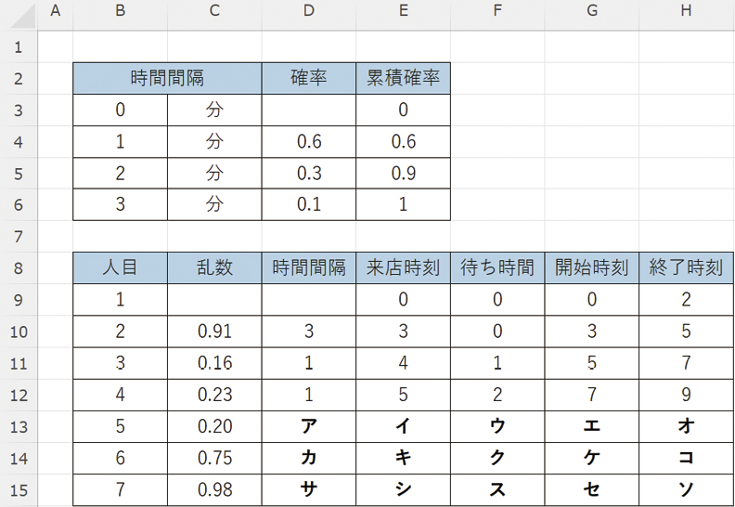

POINT解答
①乱数 ②モンテカルロ法 ③面積の比 ④待ち行列

章末問題
１ プログラムの基本構造 入力した整数値が素数であるかを判定する。このとき，次の問いに答えなさい。

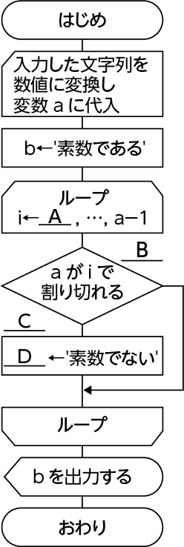
⑴ 右図は，入力した整数値が素数であるか判定する処理を示すフローチャートである。フローチャート中の空欄Ａ～Ｄをうめなさい。

⑵ 次のプログラムは，右のフローチャートをPythonに直したものである。プログラム中の空欄ア～エをうめなさい。

a = int(input('数値を入力'))
b = '素数である'
for i in range( ア , イ , 1)：
if ウ == 0:
b = ' エ '
print(b)

２ 配列 一次元配列a[0]からa[i]までの合計が100未満となるような最大のiを探すプログラムを考える。このとき，プログラム中の空欄をうめなさい。また，このプログラムの出力は修正前のように誤りが生じている。これを修正するために，「i = i - 1」をどの行の前に追加すればよいか答えなさい。また，追加する際に字下げは必要か不要かを答えなさい。

① | a = [24, 19, 33, 15, 21, 18, 42]
② | s = 0; i = 0
③ | ア s + a[i] < 100:
④ | s = イ
⑤ | i = ウ
⑥ | print('a[0] からa[', i ,'] までの和は', s)

実行結果 修正前 a[0]からa[4]までの和は91

正しい結果 a[0]からa[3]までの和は91

３ 二次元配列 変数aには，右図の得点部分が二次元配列として代入されており，教科ごとの合計点を求めて表示するプログラムを作成する。このとき，プログラム中の空欄に当てはまるものを答えなさい。

a = [
[60, 85, 70],
[55, 75, 65],
[70, 60, 65],
[80, 50, 75],
[65, 70, 85],
]
kokugo = 0; sugaku = 0; eigo = 0
for I in range(0, ア , 1):
kokugo = イ
sugaku = ウ
eigo = エ
print(‘国語の合計点=’, kokugo)
print(‘数学の合計点=’, sugaku)
print(‘英語の合計点=’, eigo)
名前 | 国語 | 数学 | 英語
田中 | 60 | 85 | 70
鈴木 | 55 | 75 | 65
藤原 | 70 | 60 | 65
加藤 | 80 | 50 | 75
渡辺 | 65 | 70 | 85

ヒント
国語の得点はa[0][0]，a[1][0]，a[2][0]，a[3][0]，a[4][0]に代入されている。
数学，英語についても同様に要素の添字がどのような値になっているか調べて考える。

４ モデル化とシミュレーション 次の表は，牧場で牛が草を食べるときに草の量の変化をシミュレーションした様子を表したものである。要素は「草の量」，「牛が１日に食べる草の量」，「残った草の量」，「草の１日の増加倍率」，「翌日の草の量」がある。ただし，「牛が１日に食べる草の量」と「草の１日の増加倍率」は一定の値を取り続けるものとする。このとき，次の問いに答えなさい。
⑴「残った草の量」を「草の量」，「牛が１日に食べる草の量」を用いて表しなさい。
⑵「翌日の草の量」を「残った草の量」，「草の１日の増加倍率」を用いて表しなさい。
⑶ 下図は表計算ソフトウェアを使って，このモデルのシミュレーションを行っている様子である。図中のア～ウに入力する式を書きなさい。
⑷ この条件の下で，草が足りなくなるのは何日目か。
⑸ 草が不足しないようにするには，最初の草がいくら以上必要か。
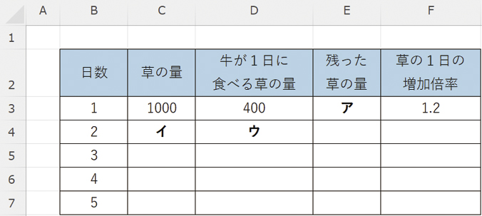

ヒント
「残った草の量」に「増加倍率」を乗じた量だけ「翌日の草の量」となる。

